

**Об утверждении Плана по управлению пастбищами и их использованию по Сандыктаускому району на 2021-2022 годы**

Решение Сандыктауского районного маслихата Акмолинской области от 21 февраля 2022 года № 14/3

      В соответствии с подпунктом 15) пункта 1 статьи 6 Закона Республики Казахстан "О местном государственном управлении и самоуправлении в Республике Казахстан", подпунктом 1) статьи 8 Закона Республики Казахстан "О пастбищах", Сандыктауский районный маслихат РЕШИЛ:

      1. Утвердить прилагаемый План по управлению пастбищами и их использованию по Сандыктаускому району на 2021-2022 годы.

      2. Настоящее решение вводится в действие по истечении десяти календарных дней после дня его первого официального опубликования и распространяется на правоотношения, возникшие с 1 января 2021 года.

|  |  |
| --- | --- |
| *Председатель сессии,*  *секретарь районного*  *маслихата* | *Г.Кадырова* |

|  |  |
| --- | --- |
|  | Утвержден решением Сандыктауского районого маслихата от 21 февраля 2022 года № 14/3 |

**План по управлению пастбищами и их использованию по Сандыктаускому району на 2021-2022 годы**

      1) Схема (карта) расположения пастбищ на территории Сандыктауского района в разрезе категорий земель, собственников земельных участков и землепользователей на основании правоустанавливающих документов (приложение 1 к Плану по управлению пастбищами и их использованию по Сандыктаускому району на 2021-2022 годы);

      2) Приемлемые схемы пастбищеоборотов (приложение 2 к Плану по управлению пастбищами и их использованию по Сандыктаускому району на 2021-2022 годы);

      3) Карта с обозначением внешних и внутренних границ и площадей пастбищ, в том числе сезонных, объектов пастбищной инфраструктуры (приложение 3 к Плану по управлению пастбищами и их использованию по Сандыктаускому району на 2021-2022 годы);

      4) Схема доступа пастбищепользователей к водоисточникам (озерам, рекам, прудам, копаням, оросительным или обводнительным каналам, трубчатым или шахтным колодцам) составленную согласно норме потребления воды (приложение 4 к Плану по управлению пастбищами и их использованию по Сандыктаускому району на 2021-2022 годы);

      5) Схема перераспределения пастбищ для размещения поголовья сельскохозяйственных животных физических и (или) юридических лиц, у которых отсутствуют пастбища, и перемещения его на предоставляемые пастбища (приложение 5 к Плану по управлению пастбищами и их использованию по Сандыктаускому району на 2021-2022 годы);

      6) Схема размещения поголовья сельскохозяйственных животных на отгонных пастбищах физических и (или) юридических лиц, не обеспеченных пастбищами, расположенными при селе, сельском округе (приложение 6 к Плану по управлению пастбищами и их использованию по Сандыктаускому району на 2021-2022 годы);

      7) Календарный график по использованию пастбищ, устанавливающий сезонные маршруты выпаса и передвижения сельскохозяйственных животных (приложение 7 к Плану по управлению пастбищами и их использованию по Сандыктаускому району на 2021-2022 годы).

|  |  |
| --- | --- |
|  | Приложение 1 к Плану по управлению пастбищами и их использованию по Сандыктаускому району на 2021-2022 годы |

**Схема (карта) расположения пастбищ на территории Сандыктауского района в разрезе категорий земель, собственников земельных участков и землепользователей на основании правоустанавливающих документов**

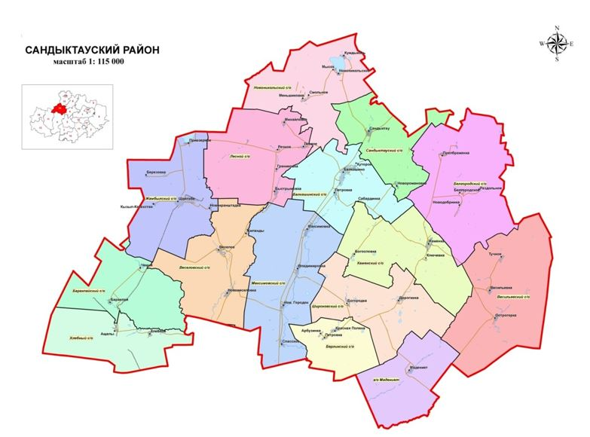

**Список собственников земельных участков и землепользователей, прилагаемый к схеме (карте) расположения пастбищ Сандыктауского района**

|  |  |
| --- | --- |
| 1 | Абилов Алтынбек Тельманулы |
| 2 | Уйсимбаев Азат Умербекович |
| 3 | Бектемисов Дулат Жазгалиевич |
| 4 | Колесник Александр Михайлович |
| 5 | Ботин Жанайдар Оспанович |
| 6 | Нуралин Салимжан Мирамович |
| 7 | Досмуханов Кайрат Айдарханович |
| 8 | Досмуханов Кабдулмурат Айдарханович |
| 9 | Кинжалин Серик Муратбекович |
| 10 | Кулюбаев Гизатолла Турсунович |
| 11 | Досмуханов Марат Айдарханович |
| 12 | Сейтжанов Мухажан Негометжанович |
| 13 | Любимова Елена Анатольевна |
| 14 | Шаймурзин Елюбай Кабылсерикович |
| 15 | Досмуханов Талгат Айдарханович |
| 16 | Тлеубаев Дауренбек Каппасович |
| 17 | Асадов Физули Шакили-Оглы |
| 18 | Косманов Жамбул Амиргалиевич |
| 19 | Темеркулов Джексембек Джамухамедович |
| 20 | Дарбазанов Михаил Хасанович |
| 21 | Жуковский Игорь Генадьевич |
| 22 | Белик Николай Николаевич |
| 23 | Хасенов Кайрат Сансызбаевич |
| 24 | Миронов Николай Алексеевич |
| 26 | Белуха Валерия Владимировна |
| 27 | Рау Олег Федорович |
| 28 | Архипов Анатолий Александрович |
| 29 | Докаева Таисия Шариповна |
| 30 | Анапин Жумабай Камидулович |
| 31 | Умербекова Фарида Байжумановна |
| 32 | Малгаждаров Айган Тлеукобылович |
| 34 | Жандарбекова Ырсжан Апаккызы |
| 35 | Алпысбаев Нияз Есенгельдинович |
| 36 | Асылбеков Сайранбек Темирханович |
| 37 | Салимжанов Уранбек Кабдулович |
| 38 | Алпысбаев Есмурза Кубешевич |
| 39 | Мирзоев Намик Валиш-Оглы |
| 40 | Кулахметов Жумабай Тулькибаевич |
| 41 | Машранов Бекжан Коппасович |
| 43 | Часовитина Татьяна Ивановна |
| 44 | Жакиялин Жанбырбай Тулегенович |
| 45 | Жабикеев Кенжебай Аппакович |
| 46 | Машранов Арман Дулатович |
| 47 | Амрин Агайдар Дарбаевич |
| 48 | Гербаев Магомед-Сали Ханкович |
| 49 | Мейрамов Казыбек Ондасынович |
| 50 | Межидов Хусейн |
| 51 | Дашаев Эмрен Абасович |
| 52 | Абуев Рамзан Лечиевич |
| 54 | Досымбеков Махамбет Жуносович |
| 55 | Умаров Ломали М. |
| 56 | Клятский В.Н. |
| 57 | Казанков С.Н./Казанков В.Н. |
| 58 | Хучаев Жабраил Мугданулы |
| 61 | Чернов Игорь Васильевич |
| 62 | Батешев Алке Молдабаевич |
| 63 | Съезбеков Аскар Съезбекович |
| 64 | Тукенов Айдос есенгельдинович |
| 65 | Есенбаев Кайрат Сеилбекулы |
| 66 | Исмаилов Нарбота Жалимбаевич |
| 67 | Есенбаев Сакен Кожабекович |
| 68 | Сайдалинов Ербол Желкайдарович |
| 69 | Алтенов Уралбай Курмангалиевич |
| 70 | Кених Василий Васильевич |
| 71 | Нурмухан Нияз Айдарбекулы |
| 72 | Селимханов Рамзан Шуаипович |
| 73 | Газиев Вахид Масаевич |
| 74 | Рожапов Хезир Илесович |
| 75 | Берсункаев Абу Ромозанович |
| 76 | Дадаев Исраил Каримович |
| 77 | Байсаров Ахият Магомедович |
| 78 | Дашаев Магамед Насвалович |
| 79 | Джабраилова Роза Салмановна |
| 80 | Абаев Исрапил Джабраилович |
| 81 | Каримов Хамзат Харонович |
| 82 | Цухаев Рукман Вахидович |
| 83 | Магамадов Зейламх Эльмарзович |
| 84 | Загаев Дога Алсолтович |
| 85 | Модырбиев Хансултан |
| 86 | Дудуркаев Хусейн Хамитович |
| 88 | Загаев Али Алсолтович |
| 89 | Успанов Аслан Саламбекович |
| 90 | Дудуркаев И.Э. |
| 91 | Уциев Юсуп Пацуевич |
| 92 | Уциев А.М. |
| 93 | Акулов Игорь Генадьевич |
| 94 | Миронов Николай Алексеевич |
| 95 | Маклаков Н.И. |
| 96 | Нуралиев А.Ж. |
| 97 | Тамбовцев Николай Николаевич |
| 98 | Тулеген Биржан Тулебергенович |
| 99 | Гофшмидт Евгений Владимирович |
| 100 | Тамбовцев Юрий Николаевич |
| 101 | Акмаганбетовой Зауре Салкеновне |
| 102 | Чернышев В.Н. |
| 103 | Санбаева Жумаш Капановна |
| 104 | Болкоев Муса Ахмедович |
| 105 | Абуев Махмуд Магомед-Салиевич |
| 106 | Кузданов Еркен Муратович |
| 107 | Тамбовцев Николай Николаевич |
| 109 | Прокопьев Д.А. |
| 110 | Даутов Жаналы |
| 111 | Ботвинов Михаил Иванович |
| 112 | Баубеков Мурат Мухамбетович |
| 113 | Гарифулина Мадина Кудайбергеновна |
| 114 | Шадиев Мусса Заудинович |
| 115 | Деобальд Леонид Андреевич |
| 116 | Барахоев Яхя Хамидович |
| 117 | Тамбовцев Петр Николаевич |
| 118 | Шмит Александр Александрович |
| 119 | Тасеменов Кайдар Тасеменович |
| 120 | Омаров Талгат Сейтмухамбетович |
| 121 | Гофшмидт Евгений Владимирович |
| 123 | Барахоев Яхя Хамидович |
| 124 | Черемнов Александр Петрович |
| 125 | Абрамян Мариэтта Аргамовна |
| 127 | Кыдырбекова Мина Темирбековна |
| 128 | Калишева Гульшара Хабдырахмановна |
| 129 | Емельянов А.А. |
| 130 | Сыркин Анатолий Анатольевич |
| 131 | Любимова Елена Анатольевна |
| 132 | Перфилов Александр Сергеевич |
| 133 | Любимов Артем Витальевич |
| 134 | Капышева Салтанат |
| 135 | Какаева Яхита Заиндыновна |
| 136 | Борона Юрий Алексеевич |
| 137 | Наукенов Канат Бекежанович |
| 138 | Любимов Виталий Юрьевич |
| 139 | Мустафин Муратбек Абдугапарович |
| 141 | Жеребков Александр Анатольевич |
| 142 | Жетписбаев Болат Абуталипович |
| 143 | Альжапаров Темирболат Муханбетрахимович |
| 144 | Шахтамиров Ибрагим Алвадиевич |
| 145 | Наумец Степан Иванович |
| 146 | Демченко Петр Григорьевич |
| 147 | Искакова Алия Валерьевна |
| 148 | Зорин Владимир Андреевич |
| 149 | Аяпбергенов Жабай Каппасович |
| 150 | Мадарбиев Иса Иагамедович |
| 151 | Борона Юрий Александрович |
| 152 | Любимов Артем Витальевич |
| 153 | Закусилов Александр Александрович |
| 154 | Копайцов.В.М. |
| 155 | Альбекова Ш.Д |
| 156 | Баисов А.К. |
| 157 | Абилов Алтынбек Тельманулы |
| 158 | Уйсимбаев Азат Умербекович |

**Негосударственные селькохозяйственные организации**

|  |  |
| --- | --- |
| 1 | Товарищество с ограниченной ответственностью "ПЗ Балкашинский" |
| 2 | Товарищество с ограниченной ответственностью "Свободное" |
| 3 | Товарищество с ограниченной ответственностью "Спасское-Агро" |
| 4 | Товарищество с ограниченной ответственностью "СХП Грицаев и К" |
| 5 | Товарищество с ограниченной ответственностью "Максимовское" |
| 6 | Товарищество с ограниченной ответственностью "СХП 1 Мая" |
| 7 | Товарищество с ограниченной ответственностью "Максимовское" |
| 8 | Товарищество с ограниченной ответственностью "Граниковское" |
| 9 | Товарищество с ограниченной ответственностью "Сандыктау" |
| 10 | Товарищество с ограниченной ответственностью "Жабай" |
| 11 | Товарищество с ограниченной ответственностью "Белгородское" |
| 12 | Товарищество с ограниченной ответственностью "Ключевка" |
| 13 | Товарищество с ограниченной ответственностью "Каменка и Д" |
| 14 | Товарищество с ограниченной ответственностью "КолосЗолотаяНива" |
| 15 | Товарищество с ограниченной ответственностью "Нина и Виктория" |
| 16 | Товарищество с ограниченной ответственностью "Улан-1" |
| 17 | Товарищество с ограниченной ответственностью "Мадениет" |
| 18 | Товарищество с ограниченной ответственностью "Алюр Агро" |
| 19 | Товарищество с ограниченной ответственностью "Барт" |
| 20 | Товарищество с ограниченной ответственностью "СХП Самат" |
| 21 | Товарищество с ограниченной ответственностью "Бастау Агро С" |
| 22 | Товарищество с ограниченной ответственностью "Байдалы" |
| 23 | Товарищество с ограниченной ответственностью "СХП Байдалы 2" |
| 24 | Товарищество с ограниченной ответственностью "Жыланды-2004" |
| 25 | Товарищество с ограниченной ответственностью "СХП НАН" |
| 26 | Товарищество с ограниченной ответственностью "Широкое" |
| 27 | Товарищество с ограниченной ответственностью "Алтын-Жер" |
| 28 | Товарищество с ограниченной ответственностью "Сандыктау-Колос" |
| 29 | Товарищество с ограниченной ответственностью "СХП Дулат" |
| 30 | Товарищество с ограниченной ответственностью "УНИ" |
| 31 | Товарищество с ограниченной ответственностью "Балкашинский ПДУ" |
| 32 | Товарищество с ограниченной ответственностью "Заман" |
| 33 | Товарищество с ограниченной ответственностью "Кайырлы" |
| 34 | Товарищество с ограниченной ответственностью "СПХ Умаров" |
| 35 | Товарищество с ограниченной ответственностью "Ульзана" |
| 36 | Товарищество с ограниченной ответственностью "ПКФ Новоникольское" |
| 37 | Товарищество с ограниченной ответственностью "УНИ" |
| 38 | Товарищество с ограниченной ответственностью "Алтын-Жер" |
| 39 | Товарищество с ограниченной ответственностью "Элина" |
| 40 | Товарищество с ограниченной ответственностью "Сандыктау-Агро" |
| 41 | Товарищество с ограниченной ответственностью "Агро-Шанс" |
| 42 | Товарищество с ограниченной ответственностью "Родной край" |
| 43 | Товарищество с ограниченной ответственностью "Агро-LАКЕ" |
| 44 | Товарищество с ограниченной ответственностью "СХП Ардак" |
| 45 | Товарищество с ограниченной ответственностью "Шан-Агро" |
| 46 | Товарищество с ограниченной ответственностью "Труд" |
| 47 | Товарищество с ограниченной ответственностью "Керегетас" |
| 48 | Товарищество с ограниченной ответственностью "US Agro" |
| 49 | Товарищество с ограниченной ответственностью "Жаксылык" |
| 50 | Сельскохозяйственный производственный кооператив "Богородка" |
| 51 | Товарищество с ограниченной ответственностью "Нур-Даур group" |
| 52 | Сельскохозяйственный производственный кооператив "Ак жол 2014" |

**Государственные сельскохозяйственные организации и учебные заведения**

|  |  |
| --- | --- |
| 1 | Каменский арго-технический колледж |

|  |  |
| --- | --- |
|  | Приложение 2 к Плану по управлению пастбищами и их использованию по Сандыктаускому району на 2021-2022 годы |

**Приемлемые схемы пастбищеоборотов**

|  |  |  |  |  |
| --- | --- | --- | --- | --- |
| Годы | Загон 1 | Загон 2 | Загон 3 | Загон 4 |
| 2021 | весенне-летний сезон 1 | летний сезон 2 | осенний сезон 3 | отдыхающий загон |
| 2022 | отдыхающий загон | весенне-летний сезон 1 | летний сезон 2 | осенний сезон 3 |

      Примечание: 1, 2, 3, 4 - очередность использования загонов в году.

|  |  |
| --- | --- |
|  | Приложение 3 к Плану по управлению пастбищами и их использованию по Сандыктауского району на 2021-2022 годы |

**Карта с обозначением внешних и внутренних границ и площадей пастбищ, в том числе сезонных, объектов пастбищной инфраструктуры**

      Площади сезонных пастбищ по Сандыктаускому району составляет 137 690,4 гектаров. В том числе на землях сельскохозяйственного назначения 75 593,64 гектаров, на землях населенных пунктов 47 331,5 гектаров, на землях запаса 12 519 гектаров.

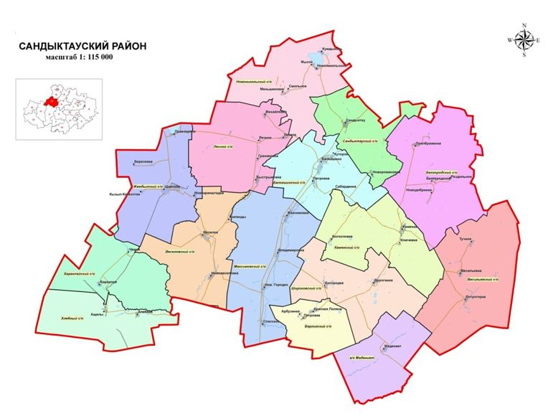

|  |  |
| --- | --- |
|  | Приложение 4 к Плану по управлению пастбищами и их использованию по Сандыктаускому району на 2021-2022 годы |

**Схема доступа пастбищепользователей к водоисточникам (озерам, рекам, прудам, копаням, оросительным или обводнительным каналам, трубчатым или шахтным колодцам), составленную согласно норме потребления воды**

      Среднесуточная норма потребления воды на одно сельскохозяйственное животное определяется в соответствии с пунктом 9 Правил рационального использования пастбищ, утвержденных приказом Заместителем Премьер-Министра Республики Казахстан – Министра сельского хозяйства Республики Казахстан от 24 апреля 2017 года № 173 (зарегистрировано в Реестре государственной регистрации нормативных правовых актов за № 15090).

      Оросительных или обводнительных каналов на территории района не имеется.

**Схемы доступа пастбищепользователей к водоисточникам.**

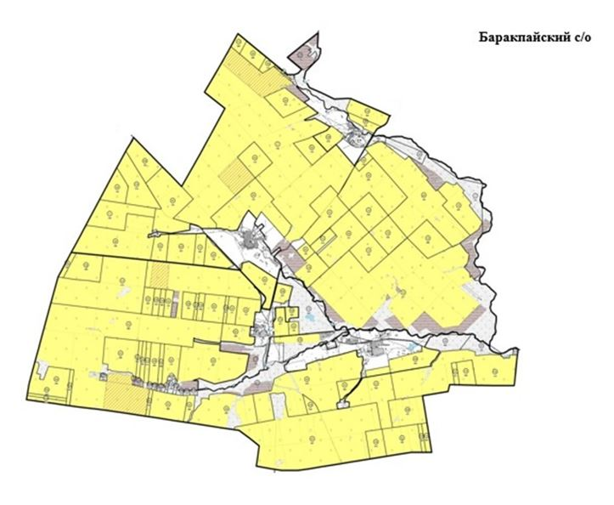

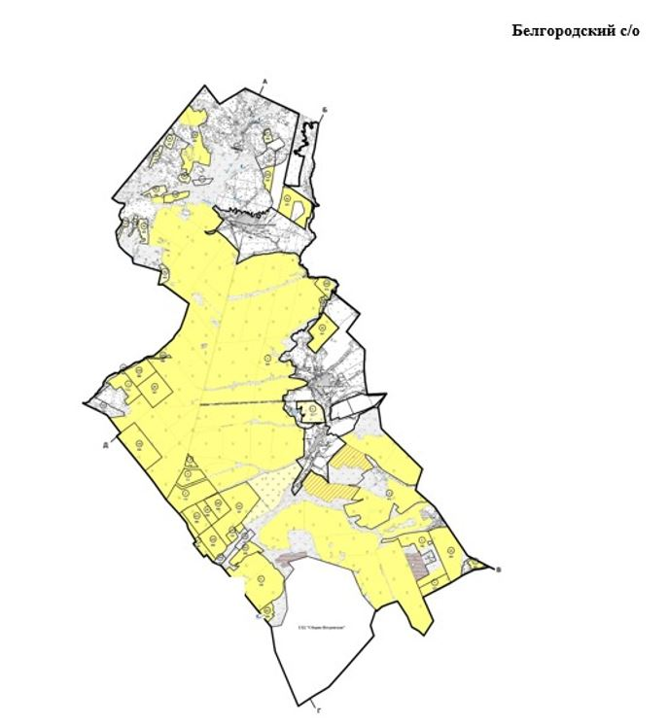

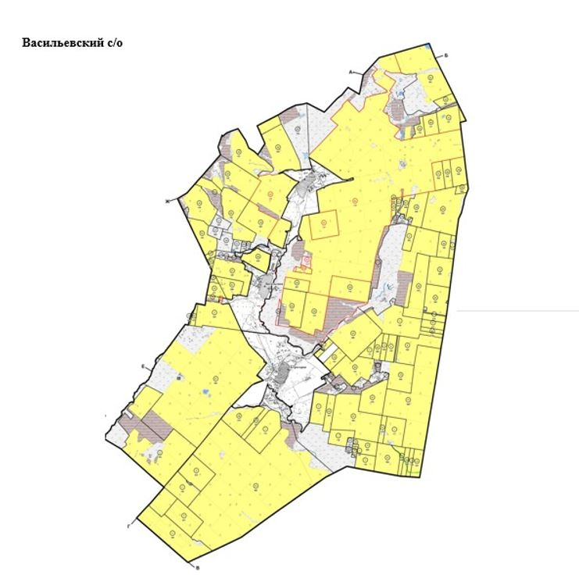

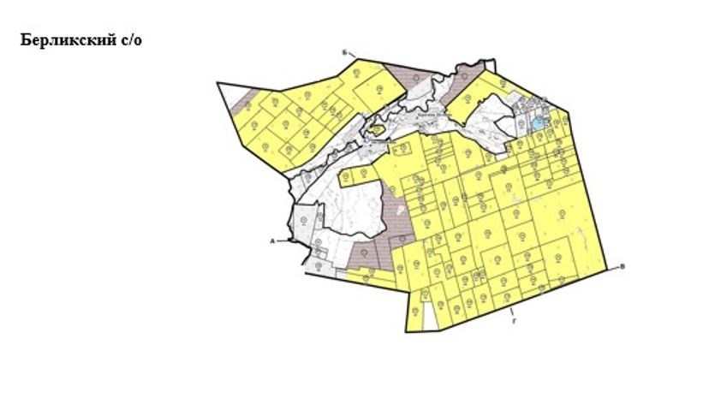

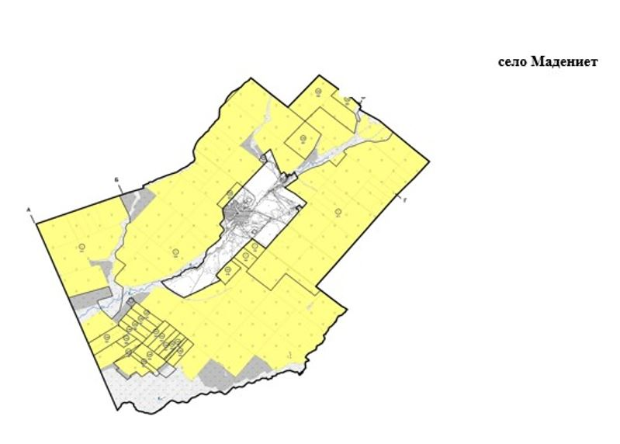

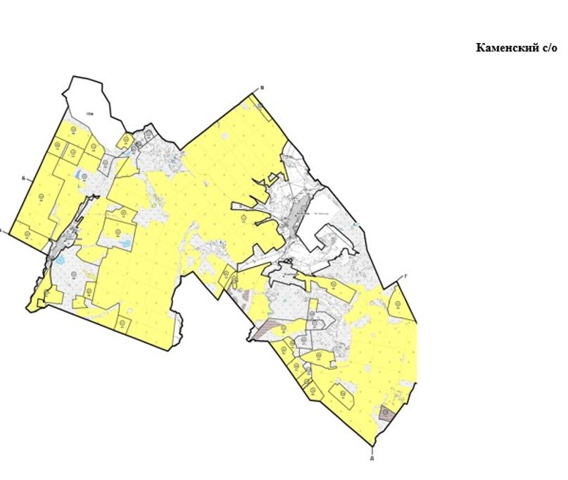

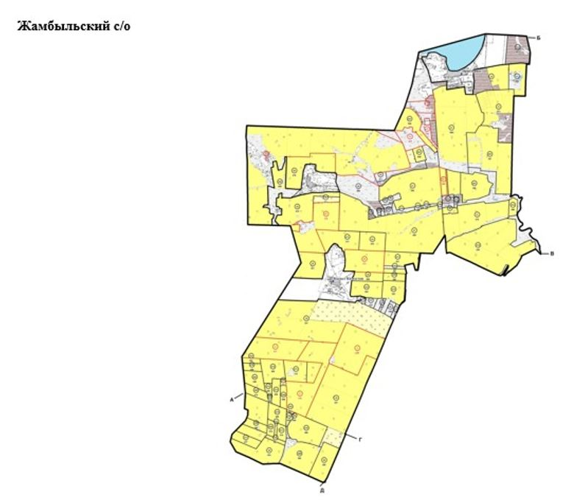

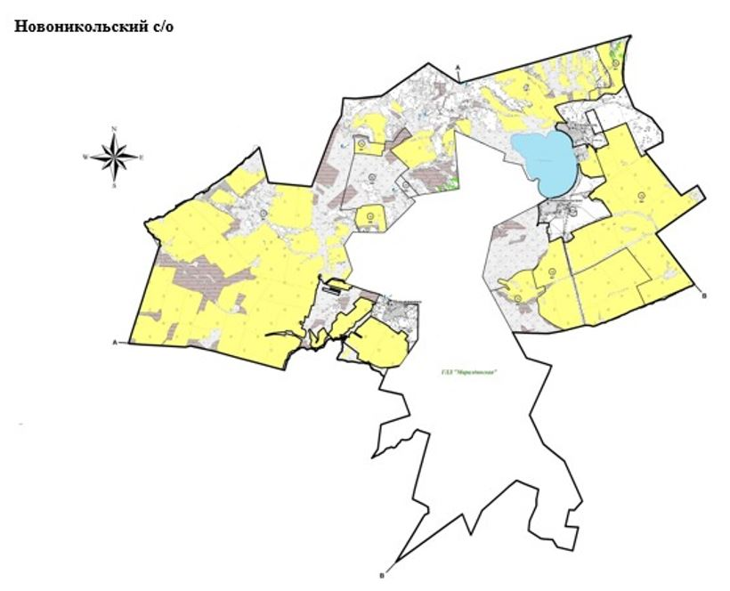

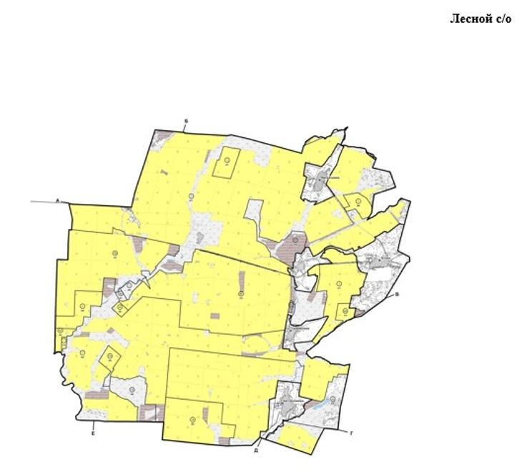

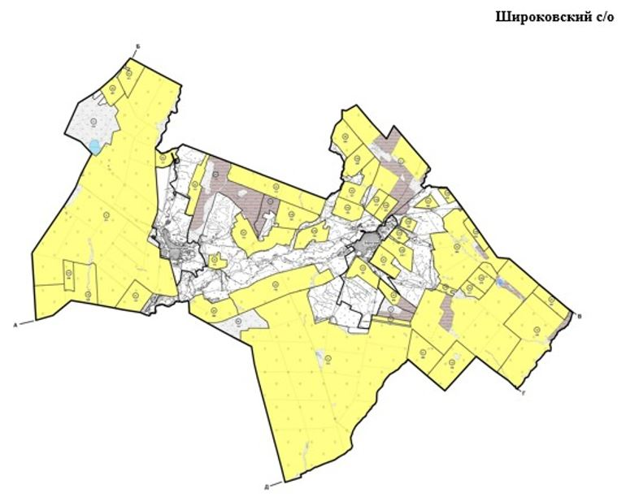

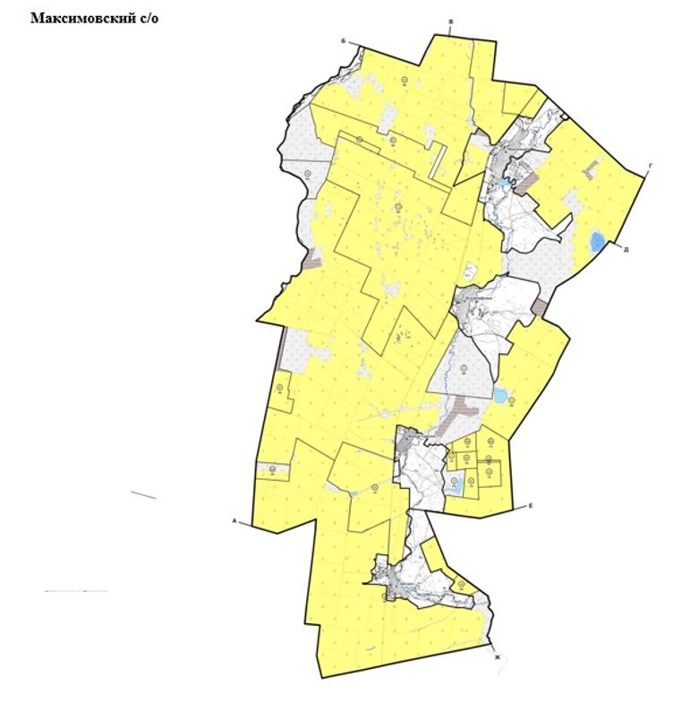

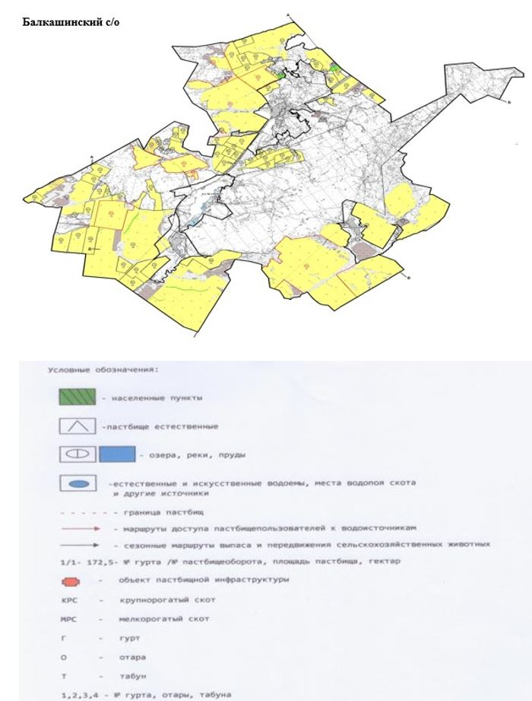

|  |  |
| --- | --- |
|  | Приложение 5 к Плану по управлению пастбищами и их использованию по Сандыктаускому району на 2021-2022 годы |

**Схема перераспределения пастбищ для размещения поголовья сельскохозяйственных животных физических и (или) юридических лиц, у которых отсутствуют пастбища, и перемещения его на предоставляемые пастбища**

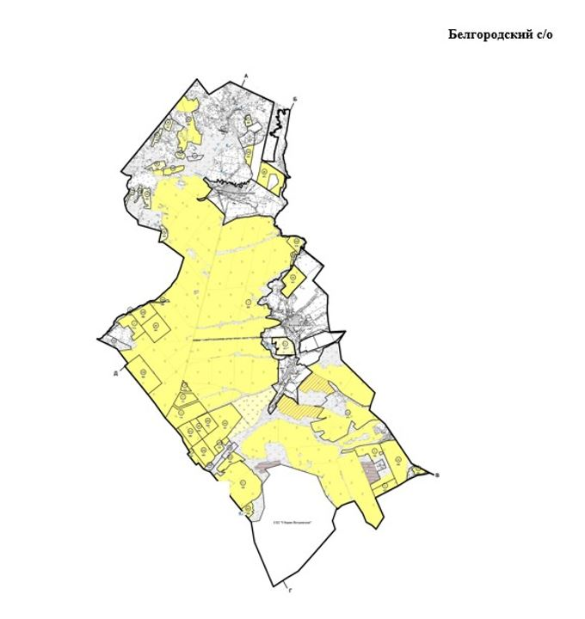

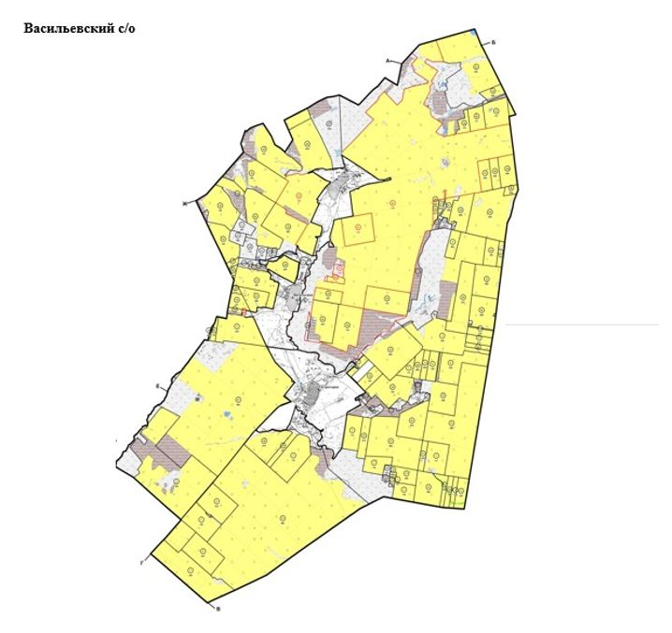

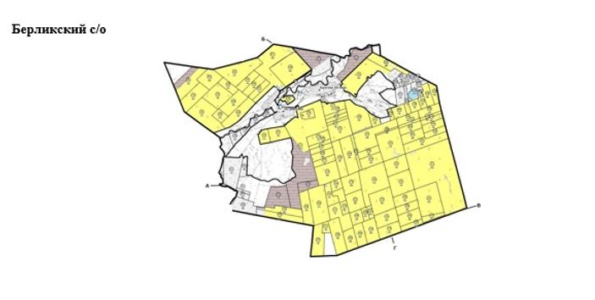

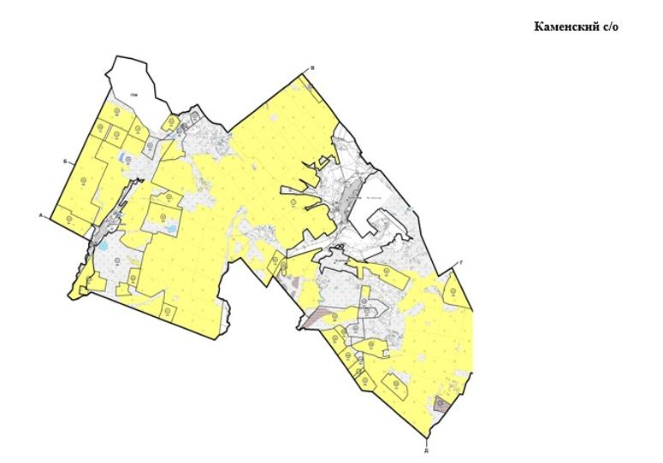

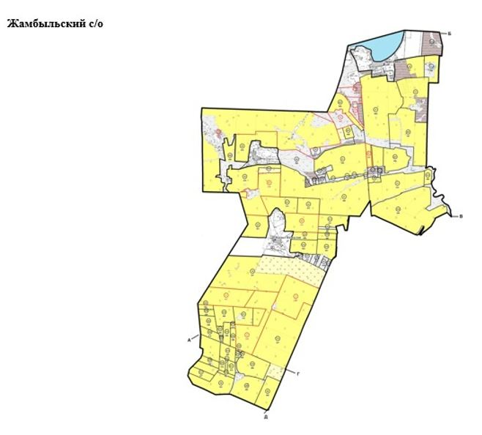

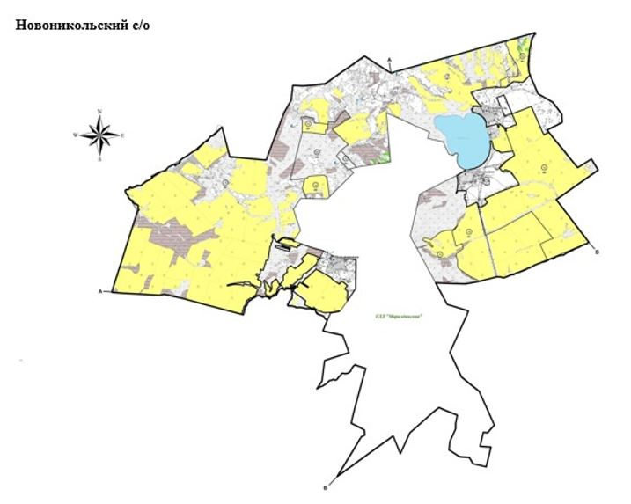

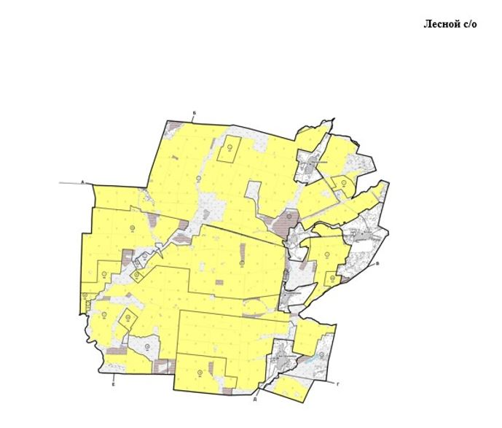

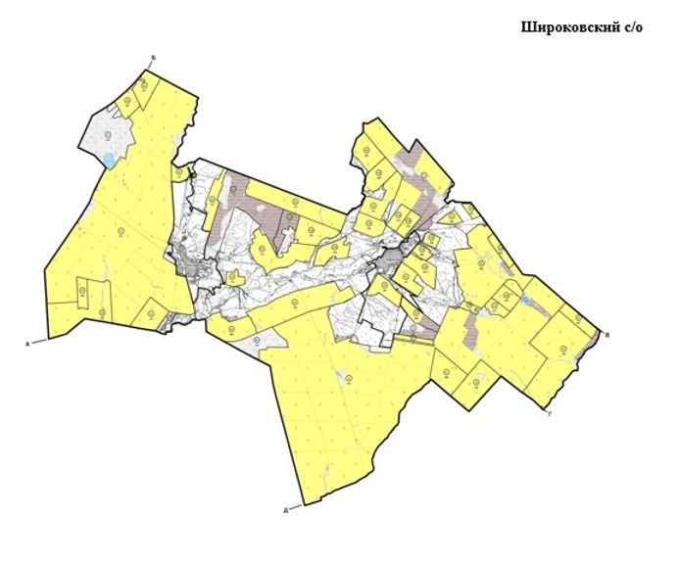

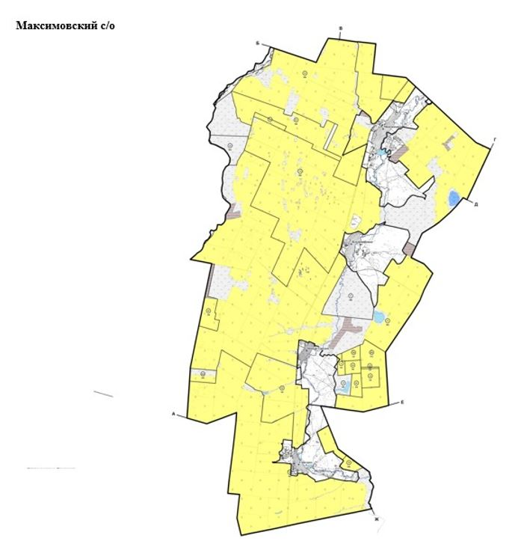

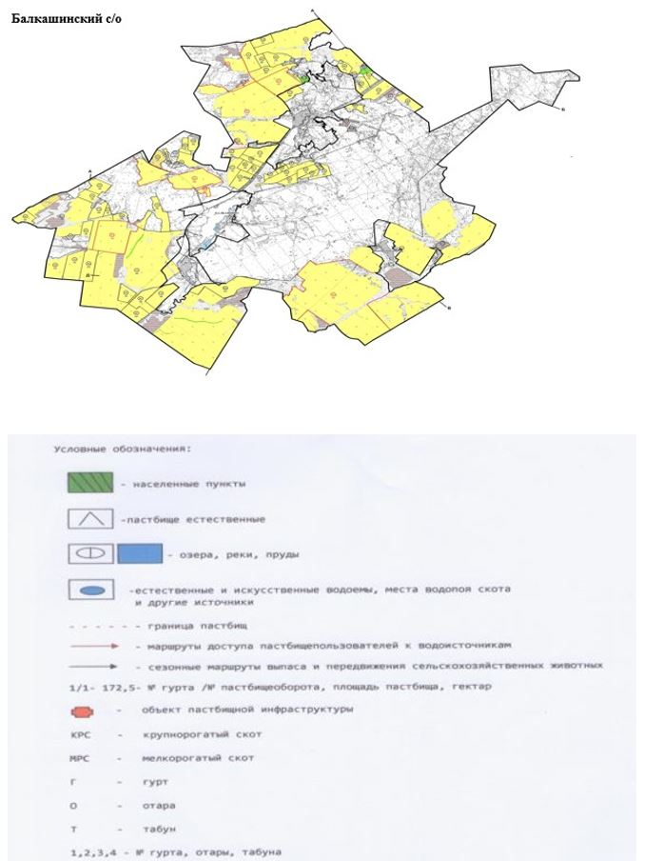

**Список физических и (или) юридических лиц, которые обеспечиваются пастбищами, расположенными при селе, сельском округе в соответствии с Планом по управлению пастбищами и их использованием на 2021-2022 годы**

|  |  |
| --- | --- |
| № п\п | Наименование |
| 1 | Сельскохозяйственный производственный кооператив "Адина" |
|  | Сельскохозяйственный производственный кооператив "Амалия" |
|  | Сельскохозяйственный производственный кооператив "Анара ЖС" |
|  | Сельскохозяйственный производственный кооператив "Арулан" |
|  | Сельскохозяйственный производственный кооператив "Аян" |
|  | Сельскохозяйственный производственный кооператив "Баракпай" |
|  | Сельскохозяйственный производственный кооператив "Богородка" |
|  | Сельскохозяйственный производственный кооператив "Буденое" |
|  | Сельскохозяйственный производственный кооператив "Вахаб" |
|  | Сельскохозяйственный производственный кооператив "Жаслан" |
|  | Сельскохозяйственный производственный кооператив "Жыланды" |
|  | Сельскохозяйственный производственный кооператив "Заречное" |
|  | Сельскохозяйственный производственный кооператив "Мадияр-1" |
|  | Сельскохозяйственный производственный кооператив "Максимовка" |
|  | Сельскохозяйственный производственный кооператив "Манат-1" |
|  | Сельскохозяйственный производственный кооператив "Мельников" |
|  | Сельскохозяйственный производственный кооператив "Михайловка" |
|  | Сельскохозяйственный производственный кооператив "Нур" |
|  | Сельскохозяйственный производственный кооператив "Петровское-2" |
|  | Сельскохозяйственный производственный кооператив "Приозерное" |
|  | Сельскохозяйственный производственный кооператив "Сандыктау" |
|  | Сельскохозяйственный производственный кооператив "Целина" |
|  | Сельскохозяйственный производственный кооператив "Элим" |
|  | Индивидуальный предприниматель "Серик" |
|  | Сельскохозяйственный производственный кооператив "Белуха-3" |
|  | Индивидуальный предприниматель "Каримов М.Х." |
|  | Индивидуальный предприниматель "Гулиев И.И." |
|  | Индивидуальный предприниматель "Бойняжев Г.И." |
|  | Индивидуальный предприниматель "Бочаров И.З." |

|  |  |
| --- | --- |
|  | Приложение 6 к Плану по управлению пастбищами и их использованию по Сандыктаускому району на 2021-2022 годы |

**Схема размещения поголовья сельскохозяйственных животных на отгонных пастбищах физических и (или) юридических лиц, не обеспеченных пастбищами, расположенными при селе, сельском округе**

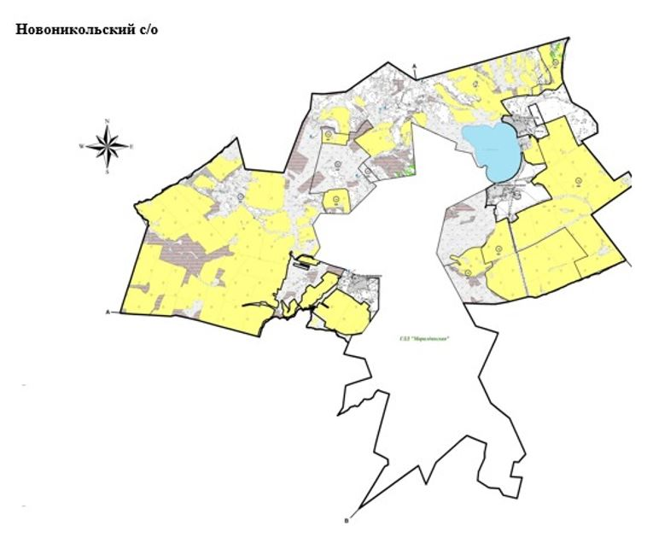

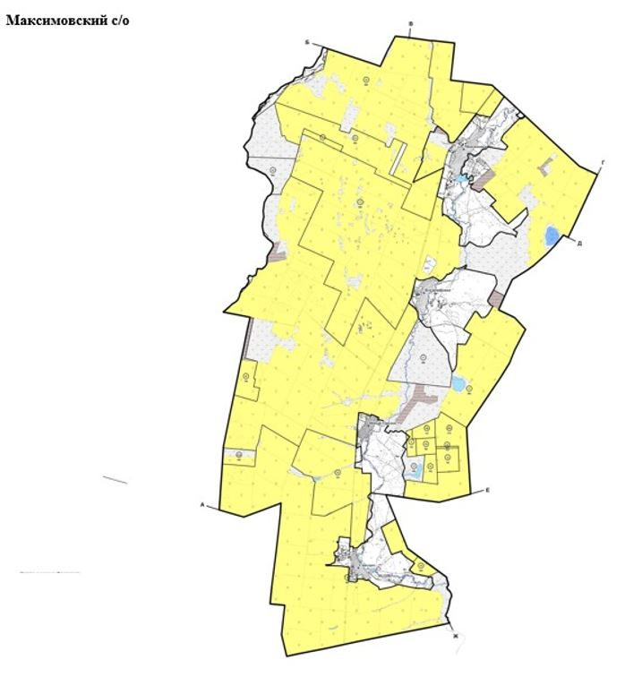

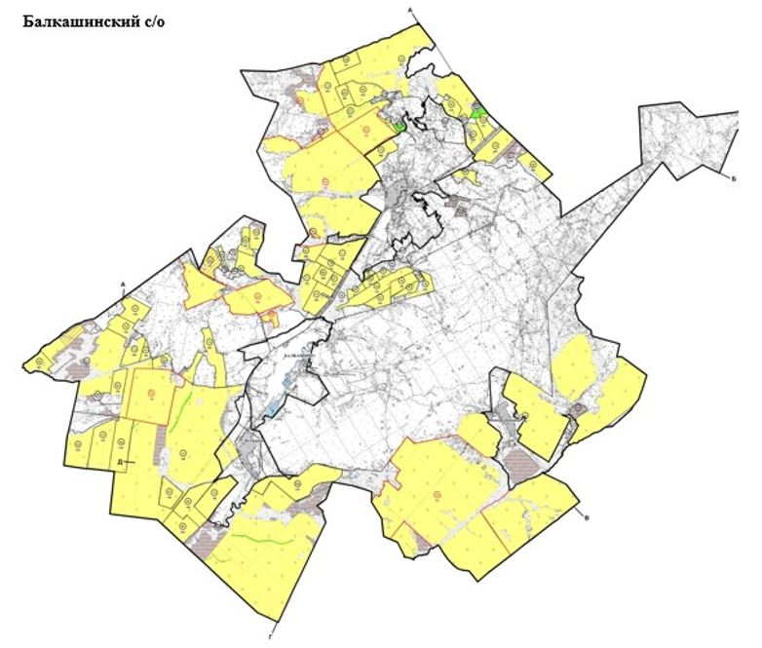

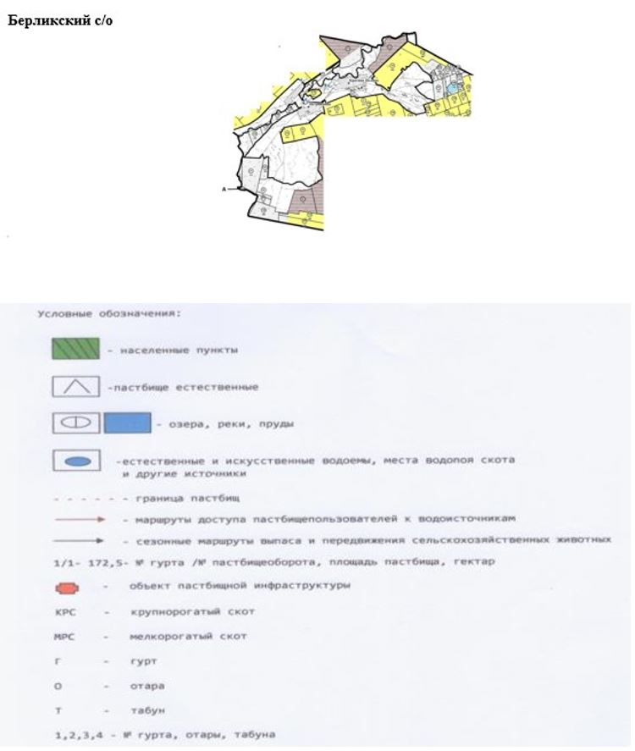

|  |  |
| --- | --- |
|  | Приложение 7 к Плану по управлению пастбищами и их использованию по Сандыктаускому району на 2021-2022 годы |

**Календарный график по использованию пастбищ, устанавливающий сезонные маршруты выпаса и передвижения сельскохозяйственных животных**

|  |  |  |  |  |  |
| --- | --- | --- | --- | --- | --- |
| № | Наименование сел, сельских округов | Количество загонов в 2021 году | | | |
| 1 | 2 | 3 | 4 |
| 1 | Балкашинскитй | весенне-летний сезон | летний сезон | летне-осенний сезон | отдыхающий загон |
| 2 | Баракпайский | весенне-летний сезон | летний сезон | летне-осенний сезон | отдыхающий загон |
| 3 | Белгородский | весенне-летний сезон | летний сезон | отдыхающий загон | летне-осенний сезон |
| 4 | Берликский | весенне-летний сезон | отдыхающий загон | летний сезон | летне-осенний сезон |
| 5 | Васильевский | отдыхающий загон | весенне-летний сезон | летний сезон | летне-осенний сезон |
| 6 | Веселовский | весенне-летний сезон | летний сезон | летне-осенний сезон | отдыхающий загон |
| 7 | Жамбыльский | весенне-летний сезон | отдыхающий загон | летний сезон | летне-осенний сезон |
| 8 | Каменский | весенне-летний сезон | летний сезон | отдыхающий загон | летне-осенний сезон |
| 9 | Лесной | отдыхающий загон | весенне-летний сезон | летний сезон | летне-осенний сезон |
| 10 | Максимовский | весенне-летний сезон | летний сезон | отдыхающий загон | летне-осенний сезон |
| 11 | село Мадениет | весенне-летний сезон | летний сезон | летне-осенний сезон | отдыхающий загон |
| 12 | Новоникольский | весенне-летний сезон | отдыхающий загон | летний сезон | летне-осенний сезон |
| 13 | Сандыктауский | отдыхающий загон | весенне-летний сезон | летний сезон | летне-осенний сезон |
| 14 | Широковский | весенне-летний сезон | летний сезон | отдыхающий загон | летне-осенний сезон |

      продолжение таблицы

|  |  |  |  |
| --- | --- | --- | --- |
| Количество загонов в 2022 году | | | |
| 1 | 2 | 3 | 4 |
| отдыхающий загон | весенне-летний сезон | летний сезон | летне-осенний сезон |
| отдыхающий загон | весенне-летний сезон | летний сезон | летне-осенний сезон |
| весенне-летний сезон | летний сезон | летне-осенний сезон | отдыхающий загон |
| весенне-летний сезон | летний сезон | отдыхающий загон | летне-осенний сезон |
| весенне-летний сезон | отдыхающий загон | летний сезон | летне-осенний сезон |
| весенне-летний сезон | летний сезон | отдыхающий загон | летне-осенний сезон |
| весенне-летний сезон | летний сезон | отдыхающий загон | летне-осенний сезон |
| весенне-летний сезон | отдыхающий загон | летний сезон | летне-осенний сезон |
| весенне-летний сезон | отдыхающий загон | летний сезон | летне-осенний сезон |
| весенне-летний сезон | летний сезон | летне-осенний сезон | отдыхающий загон |
| весенне-летний сезон | летний сезон | отдыхающий загон | летне-осенний сезон |
| весенне-летний сезон | летний сезон | отдыхающий загон | летне-осенний сезон |
| весенне-летний сезон | летний сезон | летне-осенний сезон | отдыхающий загон |
| весенне-летний сезон | летний сезон | летне-осенний сезон | отдыхающий загон |

© 2012. РГП на ПХВ «Институт законодательства и правовой информации Республики Казахстан» Министерства юстиции Республики Казахстан